人文与艺术设计系入党积极分子开展党日实践活动

10月21日，人文与艺术设计系入党积极分子在段伟和李银峰老师的带领下，来到包头市博物馆开展了党日实践活动。
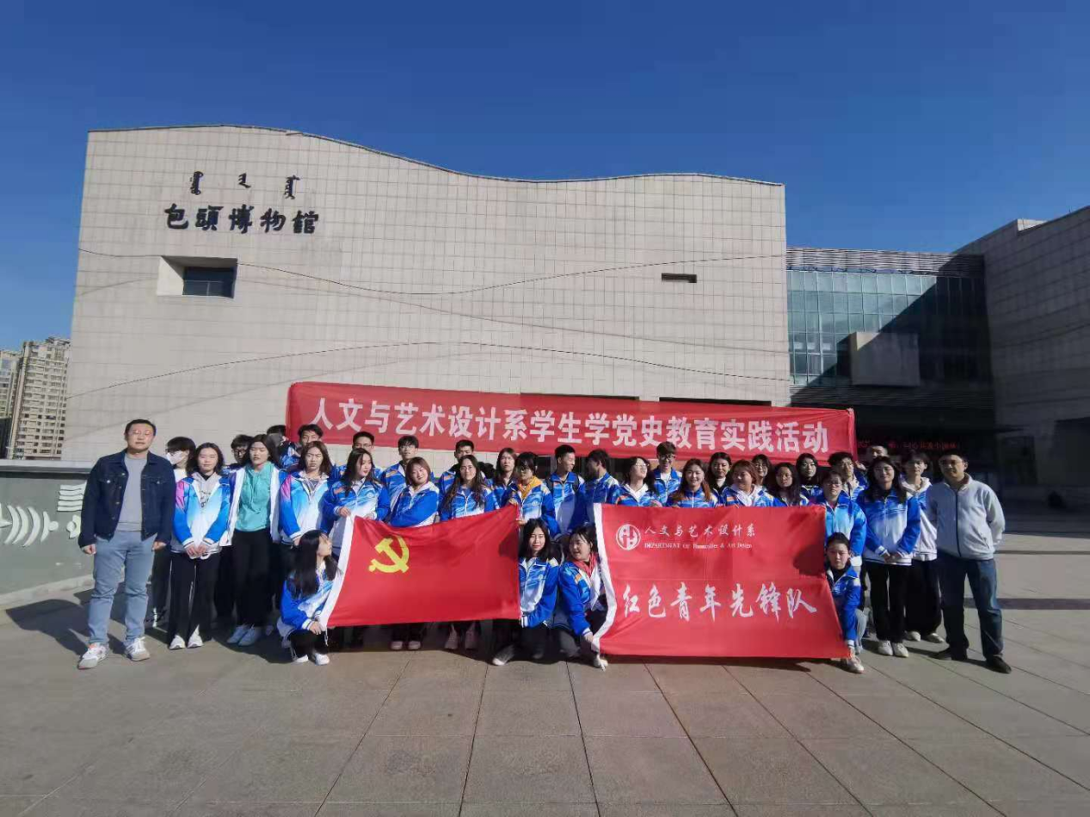
在包头市博物馆，师生们共同高参观了历史人文、丝绸之路、史话石说等近七个展厅，这些展厅全面的展示了包头及周边地区久远博大的历史文化。其中，鹿城往事包头民宿文化展厅将各种人物展现的生动活泼、栩栩如生，描绘出了鹿城的历史故事，让同学们感受颇深，赞叹不已。最后，老师们告诉大家要以史为鉴，不断加深对地区以及整个国家的历史的了解，通过了解历史，要学会立足当下，展望未来。
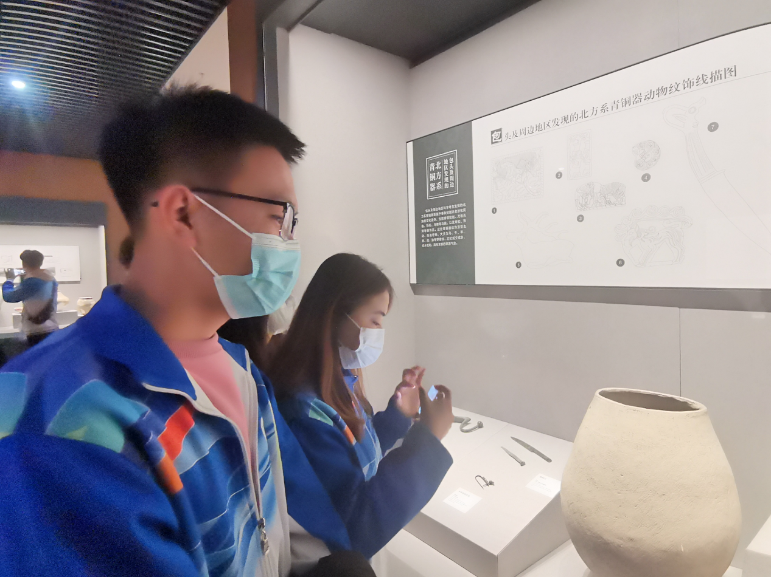

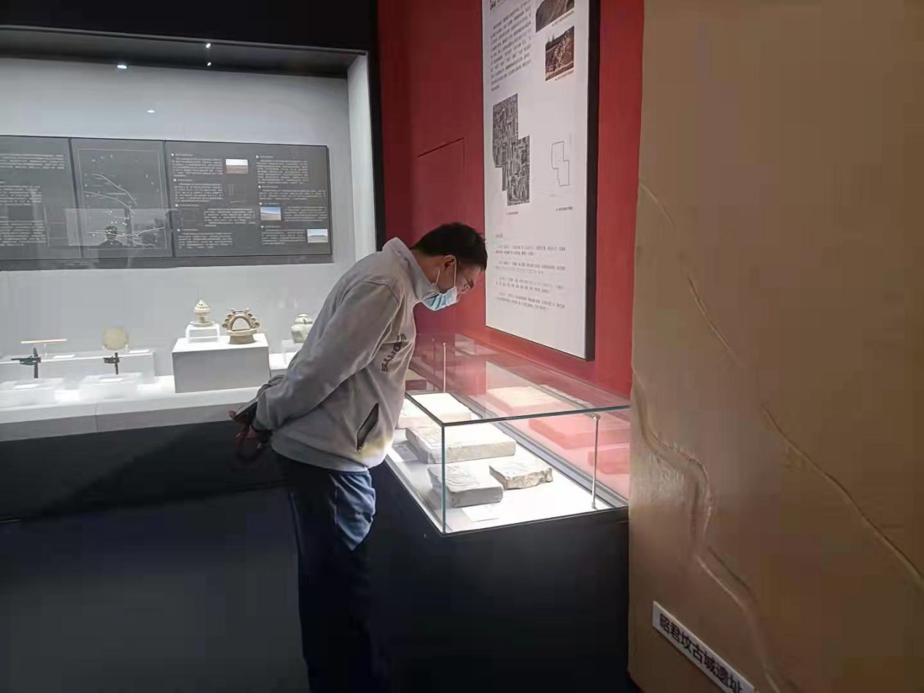

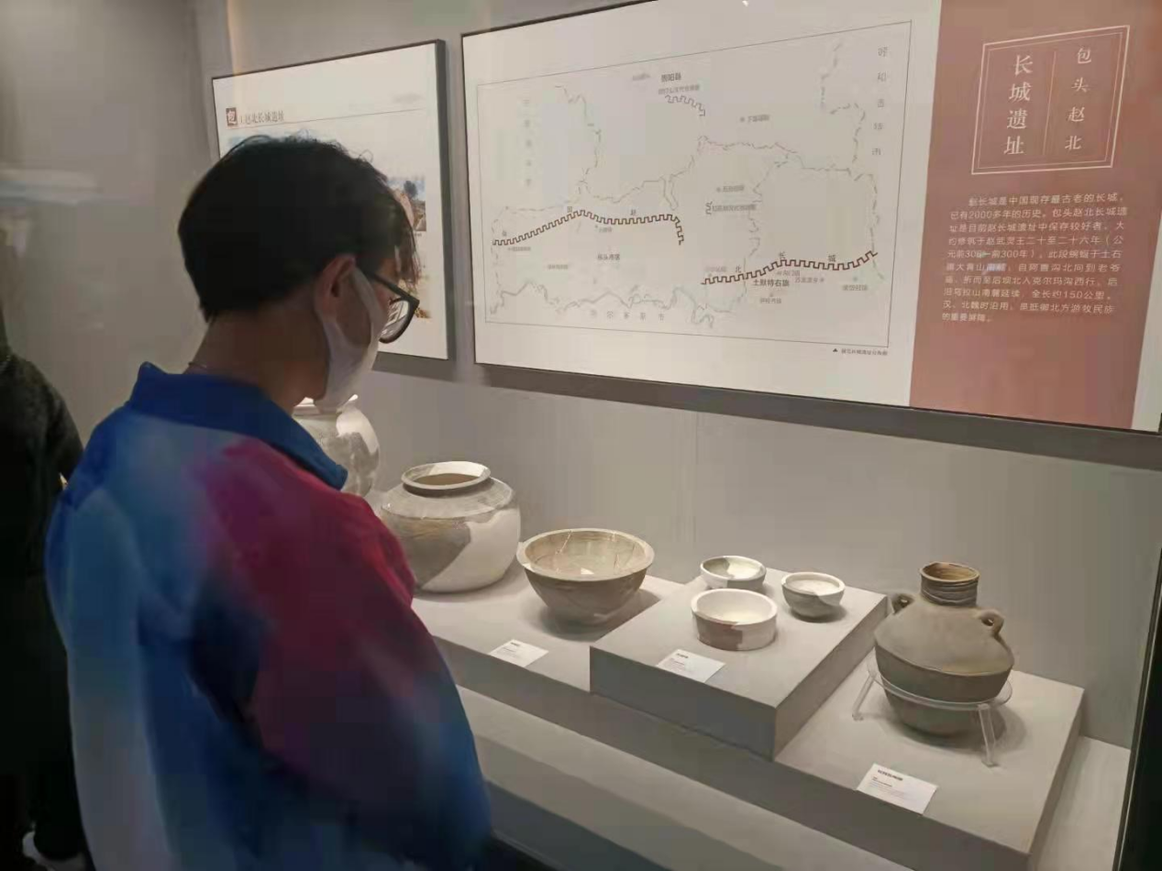
此次党日实践活动拓宽了入党积极分子们的视野，大家深刻感受到了中国历史文化的源远流长和博大精深。在日后的学习生活中，入党积极分子们会更加热爱热爱党，热爱祖国，敢于承担、勇于挑战，为国家的发展做出自己应有的贡献。
（人文与艺术设计系 史彤 文/杨婷 摄/何文杰 审）

